《 Java企业级应用 》实验报告

年级、专业、班级 |  | 2018级计算机科学与技术4班  2018级信息安全2班  2018级信息安全2班 |  |  | 姓名 | 蒋莹倩  廖然  王青
实验题目 | MVC Web框架的设计与实现
实验时间 | 20201025-20201123 |  | 实验地点 | DS3 401
实验成绩 |  |  | 实验性质 | □验证性 □设计性 R综合性
教师评价：
□算法/实验过程正确； □源程序/实验内容提交 □程序结构/实验步骤合理；
□实验结果正确； □语法、语义正确； □报告规范；
其他：
评价教师签名：
- 实验目的
利用Java EE技术参考Spring MVC Web框架，设计并实现类似的框架，并利用该框架构建一个简单的Web应用。

- 实验项目内容
1、利用Java Reflection API和Annotation，参考Spring框架，实现一个IOC容器。
2、在实现的IOC容器基础上，参考Spring MVC Web框架，实现一个MVC Web框架。
3、基于实现的MVC Web框架构建简单的Web应用，要求能够实现REST形式的Web服务、能够用JSP作为视图、能够处理文件上传。
三、实验过程或算法（源程序）
一、项目使用的技术
1.Java EE技术
本项目使用的技术均为Java EE技术的组成部分。Java EE是一种企业级应用程序版本，能够帮助我们开发和部署可移植、健壮、可伸缩且安全的服务器端Java应用程序，它提供了Web服务、组件模型、管理和通信API，可以用来实现企业级的面向服务体系结构，核心技术有：
- JDBC：提供连接各种关系数据库的统一接口，可以为多种关系数据库提供统一访问。
- EJB：使得开发者方便地创建、部署和管理跨平台的基于组件的企业应用。
- JMS：提供企业消息服务，如可靠的消息队列、发布和订阅通信以及有关推拉技术的各个方面。
2.Java Reflection API
Java Reflection API像Java一样，一种具有反射功能的语言。允许开发人员在运行时检查类型、方法、字段、注解等，并在程序运行时决定是否使用。为此，Java的反射API提供类，类，字段，构造函数，方法，注释和其他。使用它们可以与编译时未知的类型进行交互，例如创建未知类的实例并对它们调用方法。在JDK中，主要由以下类来实现Java反射机制：
1）Class类：代表一个类，位于java.lang包下。
2）Field类：代表类的成员变量（成员变量也称为类的属性）。
3）Method类：代表类的方法 。
4）Constructor类：代表类的构造方法。
5）Array类：提供了动态创建数组，以及访问数组的元素的静态方法。
在使用Java Reflection API时，首先需要获得待操作的类所对应的Class对象。在Java中，无论生成某个类的多少个对象，这些对象都会对应于同一个Class对象。这个Class对象是由JVM生成的，通过它能够获悉整个类的结构。
3.Annotation
Annotation是代码里的特殊标记，这些标记可以在编译、类加载、运行时被读取，并执行相应的处理。通过使用Annotation，程序开发人员可以在不改变原有逻辑的情况下，在源文件嵌入一些补充信息。代码分析工具、开发工具和部署工具可以通过这些补充信息进行验证或者进行部署。
Annotation提供了一条为程序元素设置元数据的方法，从某些方面来看，Annotation就像修饰符一样被使用，可用于修饰包、类、构造器、方法、成员变量、参数、局部变量的声明，这些信息被存储在Annotation的“name=value”对中。
Annotation能被用来为程序元素(类、方法、成员变量等)设置元数据。值得指出的是：Annotation不能影响程序代码的执行，无论增加、删除Annotation，代码都始终如一地执行。如果希望让程序中的Annotation能在运行时起一定的作用，只有通过某种配套的工具对Annotation中的信息进行访问的处理，访问和处理Annotation的工具统称APT。
基本的Annotation有：
- @Override：限定重写父类的方法。
- @Deprecated：标示已过时。
- @SuppressWarnings：抑制编译器警告。
- Spring框架
Spring是一个开源框架，它是为了解决企业应用开发的复杂性而创建的。Spring使用基本的JavaBean来完成以前只可能由EJB完成的事情。然而，Spring的用途不仅限于服务器端的开发。从简单性、可测试性和松耦合的角度而言，任何Java应用都可以从Spring中受益。Spring是一个轻量级的控制反转(IoC)和面向切面(AOP)的容器框架。
- Spring MVC Web框架
Spring MVC是Spring提供的一个强大而灵活的web框架。借助于注解，Spring MVC提供了几乎是POJO的开发模式，使得控制器的开发和测试更加简单。这些控制器一般不直接处理请求，而是将其委托给Spring上下文中的其他bean，通过Spring的依赖注入功能，这些bean被注入到控制器中。 Spring MVC主要由DispatcherServlet、处理器映射、处理器(控制器)、视图解析器、视图组成。他的两个核心是两个核心：
- 处理器映射：选择使用哪个控制器来处理请求。
- 视图解析器：选择结果应该如何渲染。
通过以上两点，Spring MVC保证了如何选择控制处理请求和如何选择视图展现输出之间的松耦合。Spring MVC Web框架的运行原理如下图所示：
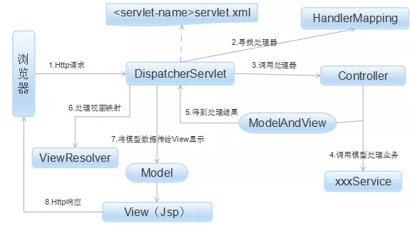
6.REST形式的Web服务
REST 定义了一组体系架构原则，可根据这些原则设计以系统资源为中心的 Web 服务，包括使用不同语言编写的客户端如何通过 HTTP 处理和传输资源状态。对于今天正在吸引如此多注意力的最纯粹形式的 REST Web 服务，其具体实现应该遵循四个基本设计原则：
- 显式地使用 HTTP 方法
REST 要求开发人员显式地使用 HTTP 方法，并且使用方式与协议定义一致。 这个基本 REST 设计原则建立了创建、读取、更新和删除操作与 HTTP 方法之间的一对一映射。根据此映射：
- 若要在服务器上创建资源，应该使用 POST 方法。
- 若要检索某个资源，应该使用 GET 方法。
- 若要更改资源状态或对其进行更新，应该使用 PUT 方法。
- 若要删除某个资源，应该使用 DELETE 方法。
- 无状态
REST Web 服务需要扩展以满足日益提高的性能要求。具有负载平衡和故障转移功能、代理和网关的服务器集群通常以形成服务拓扑的方式进行组织，从而允许根据需要将请求从一个服务器路由到另一个服务器，以减少 Web 服务调用的总体响应时间。要使用中间服务器扩大规模，REST Web 服务需要发送完整、独立的请求；也就是说，发送的请求包括所有需要满足的数据，以便中间服务器中的组件能够进行转发、路由和负载平衡，而不需要在请求之间在本地保存任何状态。完整、独立的请求不要求服务器在处理请求时检索任何类型的应用程序上下文或状态。 REST Web 服务应用程序（或客户端）在 HTTP Header 和请求正文中包括服务器端组件生成响应所需要的所有参数、上下文和数据。 这种意义上的无状态可以改进 Web 服务性能，并简化服务器端组件的设计和实现，因为服务器上没有状态，从而消除了与外部应用程序同步会话数据的需要。
其图示如下：
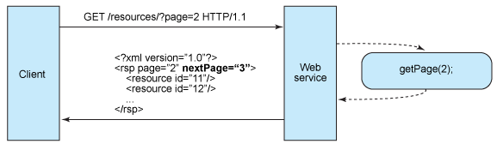
- 公开目录结构式的 URI
从对资源寻址的客户端应用程序的角度看，URI 决定了 REST Web 服务将具有的直观程度，以及服务是否将以设计人员能够预测的方式被使用。基于 REST 的 Web 服务的第三个特征完全与 URI 相关。REST Web 服务 URI 的直观性应该达到很容易猜测的程度。将 URI 看作是自身配备文档说明的接口，开发人员只需很少的解释或参考资料即可了解它指向什么，并获得相关的资源。为此，URI 的结构应该简单、可预测且易于理解。 实现这种级别的可用性的方法之一是定义目录结构式的 URI。 此类 URI 具有层次结构，其根为单个路径，从根开始分支的是公开服务的主要方面的子路径。根据此定义，URI 并不只是斜杠分隔的字符串，而是具有在节点上连接在一起的下级和上级分支的树。
- 传输 XML、JavaScript Object Notation (JSON)，或同时传输这两者
资源表示形式通常反映了在客户端应用程序请求资源时的资源当前状态及其属性。 这种意义上的资源表示形式只是时间上的快照。这可以像数据库中的记录表示形式一样简单，其中包括列名称与 XML 标记之间的映射，XML 中的元素值包含行值。或者，如果系统具有数据模型，那么根据此定义，资源表示形式是系统的数据模型中的对象之一的属性快照。这些对象就是 REST Web 服务为客户端提供的资源。基于 REST 的 Web 服务设计中的最后一组约束与应用程序和服务在请求/响应有效负载或 HTTP 正文中交换的数据的格式有关。

二、相关类介绍
1.controller层
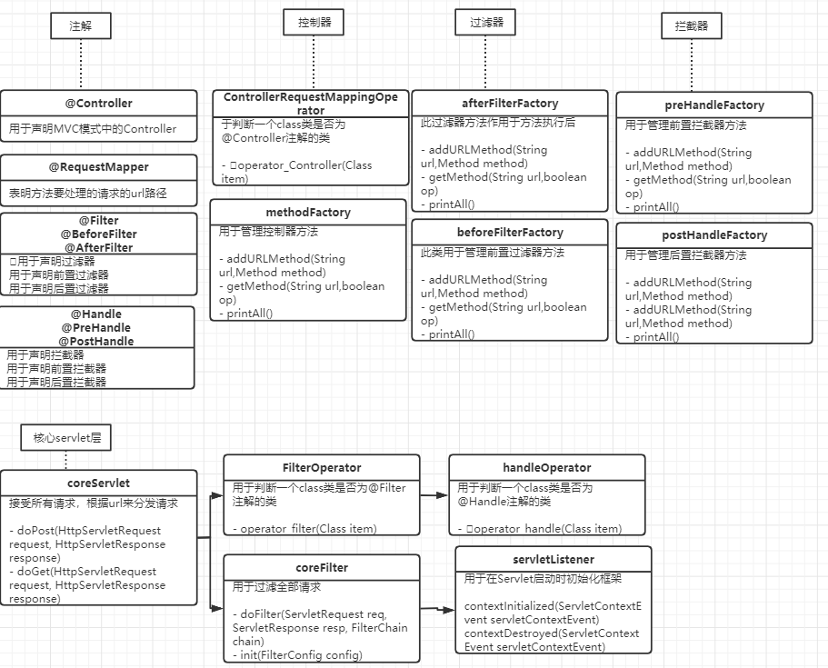

- Bean模式
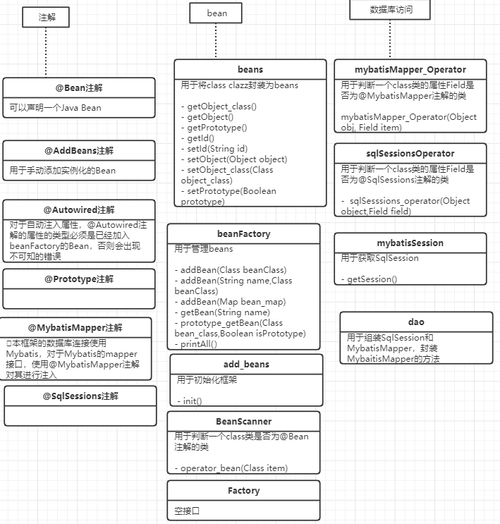
- 异常处理
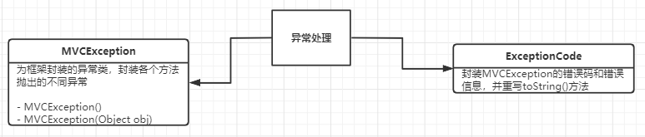
- Request处理
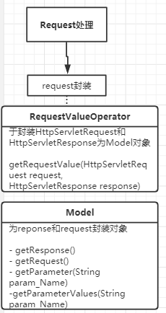
- Response处理
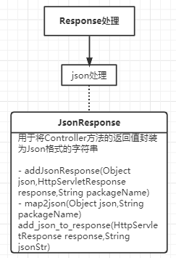
- 工具包
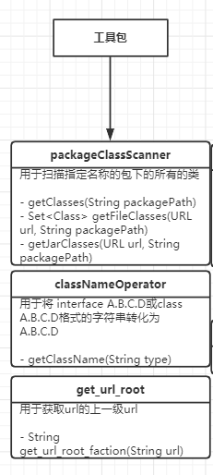
- Cglib增强代理
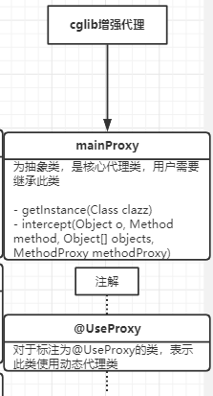
- 实验结果及分析和（或）源程序调试过程
（1）结果演示见 结果演示.mp4
（2）github地址 :

